Веселые приключения
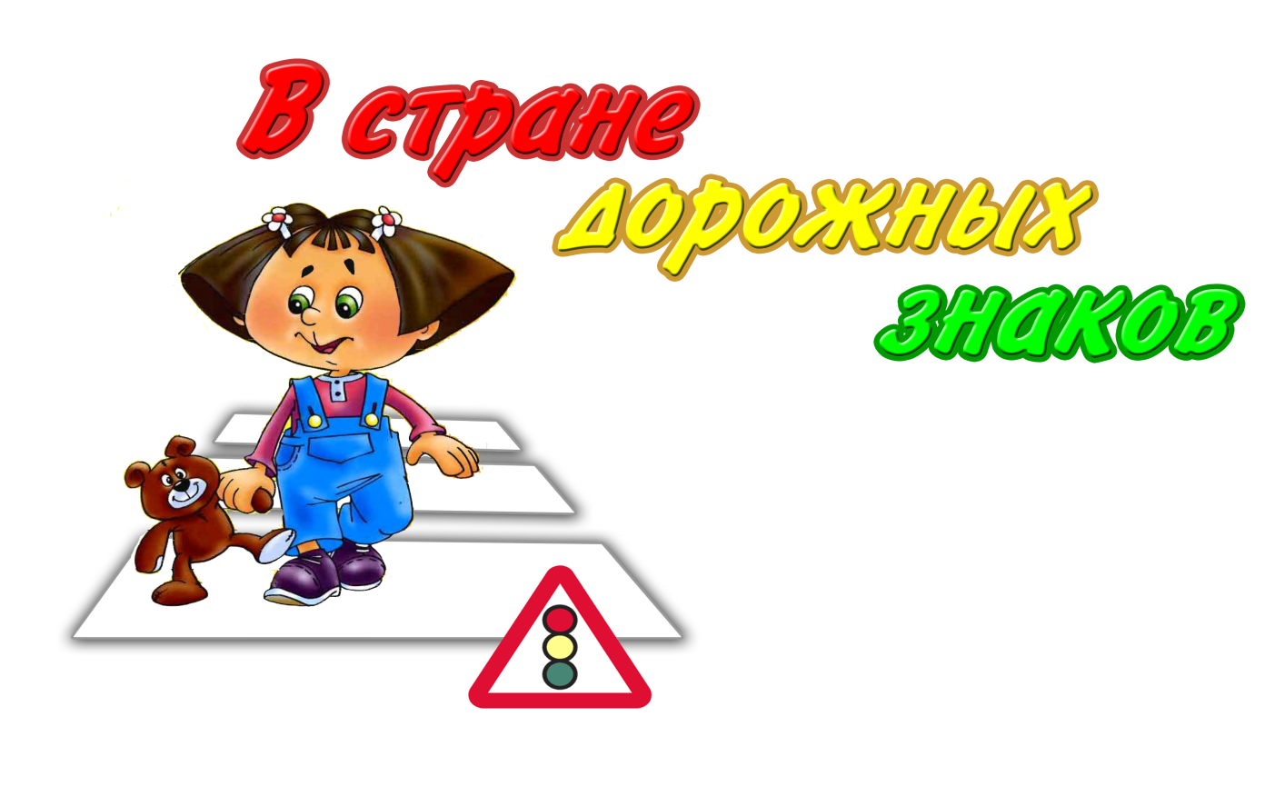

Автор: Хабибуллина Резеда Рафаэлевна
учитель начальных классов
Место работы: Муниципальное автономное образовательное учреждение «Средняя общеобразовательная школа №7»г. Альметьевска, РТ
Наименование методического материала: Внеклассное мероприятие с мультимедийным приложением для первых классов начальной школы «Веселые приключения в Стране дорожных знаков».
Аудитория: Начальные классы.
Технологии: Компьютер, проекционная техника, интерактивная презентация PowerPoint
Продолжительность: 45 минут

Пояснительная записка.
Самое ценное в нашей жизни – это дети. Очень важно с дошкольного возраста формировать у детей навыки безопасного поведения на дороге, воспитывать законопослушного гражданина.
К сожалению, год за годом актуальность проблемы детского дорожно-транспортного травматизма диктует сама жизнь. Дети – самая уязвимая категория участников дорожного движения. Максимально защитить их от возможной беды – обязанность нас взрослых: родителей и педагогов.
Актуальность этой проблемы связана с тем, что у детей младшего школьного возраста отсутствует та защитная психологическая реакция на дорожную обстановку, которая свойственна взрослым. Их жажда знаний, желание постоянно открывать что-то новое часто ставит ребёнка перед реальными опасностями, в частности, на улице на дорогах.
Цель мероприятия: Формирование ответственного и безопасного отношения к правилам поведения учащихся на улицах и дорогах города.
Задачи:
1. Развитие у детей познавательных процессов, необходимых им для правильной и безопасной ориентации на улице;
2.Обучение детей дорожной лексике и включение их в самостоятельную творческую работу, позволяющую в процессе выполнения заданий изучать и осознавать опасность и безопасность конкретных действий на улицах и дорогах;
3. Воспитание дисциплинированности и сознательного выполнения правил дорожного движения, культуры поведения в дорожно-транспортном процессе.
4. Обогащение представлений детей о здоровье. Формирование чётких представлений о том, что правила дорожного движения, направлены на сохранение жизни и здоровья людей, поэтому все обязаны их выполнять.
Знания, умения, навыки и качества, которые актуализируют/приобретут/закрепят/др. ученики в ходе мероприятия: Узнают основные правила движения пешеходов по улицам и дорогам города; Познакомятся с наиболее характерными опасными ситуациями, которые могут возникнуть в современном городе на улицах и дорогах. Познакомятся с обязанностями пешеходов на улицах и дорогах города; Закрепят понятие соблюдения правил личной безопасности поведения в городских условиях.
Необходимое оборудование и материалы: Учебная аудитория; Компьютер с мультимедийным проектором, экран; Раздаточный материал для учащихся дорожные знаки.
Формы работы учащихся: индивидуальная, парами, групповая, всем классом.
Формирование УУД: умение выбора нужной информации из предложенного материала, умение использования нужного материала для поставленных целей, умение анализировать, преобразовывать материал и излагать проблемные вопросы, умение анализировать результаты собственной деятельности и пути их достижения, умение работать как самостоятельно, так и парами, а также в группах.
Проверка и оценивание ЗУН: Устный опрос учащихся, работа с раздаточным материалом
проблемные диалоги, отгадывание загадок, тестирование с двойной проверкой.

Технологическая карта мероприятия.
I этап учебного занятия: приветствие
Цель |  |  |  | Задачи |  |  |  | Длительность
Настроить на восприятие учителя и нового учебного материала |  |  |  | Подготовить учащихся к работе в классе. Дать положительные эмоции. |  |  |  | 1 минута
Деятельность учителя |  |  |  |  | Деятельность учеников
Учитель: Здравствуйте, ребята!  (поизносит шепотом):  Мы – умные!  Мы – дружные!  Мы – внимательные!  Мы – старательные!  Мы отлично учимся!  Всё у нас получится! |  |  |  |  | Приветствуют учителя.  Слушают учителя (повторяют хором)
II этап учебного занятия: определение темы и постановка цели занятия(«мозговой штурм»)
Цель |  |  | Задачи |  |  |  |  |  |  |  | Длительность
В игровой форме определить цель занятия |  |  | Сориентировать и настроить учащихся на работу в течение всего занятия |  |  |  |  |  |  |  | 3 минуты.
Деятельность учителя |  |  |  |  |  |  | Деятельность учеников
Учитель:  Сегодня я предлагаю вам отправиться в приключение в «Страну Дорожных знаков».  Для того, чтобы наше занятие прошло с пользой для каждого, вы должны быть сейчас очень внимательны. |  |  |  |  |  |  | Слушают учителя,  смотрят слайд презентации (слайд 1).
Учитель: (Учитель ведет беседу о безопасности.)  1) -Скажите, что такое безопасность?  «Это значит оберегать себя от какой-либо опасности, быть осторожным, внимательным, строго выполнять установленные правила, т.е. беречь себя от опасности.  Учитель: Эти знания необходимы и детям и взрослым. Не только знание, но и соблюдение их. Соблюдение любых правил необходимо, а уж на дороге - просто обязательно. |  |  |  |  |  |  | Дети пытаются сформулировать ответ на поставленный вопрос.
IIIэтап занятия: изучение нового материала
Цель | Задачи |  |  |  |  |  |  |  | Длительность
Дать знания детям о правилах  дорожного движения | В игровой форме углубить и закрепить знания о правилах дорожного движения |  |  |  |  |  |  |  | 35 минут
Деятельность учителя |  |  |  |  |  | Деятельность учеников
1.Путешествие по «Стране Дорожных знаков»  Учитель: Давайте начнём наше путешествие!  Раз мы будем путешествовать по сказочной стране, значит и транспортные средства будут сказочными. Вы полетите парой на том сказочном предмете, которое отгадаете сами (пара сидящих за партой учеников должны отгадать загадки, чтобы выбрать транспортное средство, которое нарисовано и выдаётся паре. Загадок должно быть по количеству парт).  На чем катался Кай? (На санках)  На чем летал Барон Мюнхгаузен? (На ядре)  В чем плыли по морю царица со своим младенцем в сказке о царе Салтане? (В бочке)  На чем ехал Емеля к царю во дворец? (На печке)  С помощью чего летал Карлсон? (моторчик)  Любимый двухколесный вид транспорта кота Леопольда? (Велосипед)  Во что превратила добрая фея тыкву для Золушки? (В карету)  На чем летал старик Хоттабыч? (На ковре-самолете)  Личный транспорт Бабы-Яги? (Ступа)  На чем поехал в Ленинград человек рассеянный с улицы Бассейной? (На поезде)  Ехали медведи на велосипеде,  А за ними кот задом наперед,  А за ним комарики...  На чем летали комарики? (На воздушном шарике)  На чем путешествовал Лев в мультфильме «Чунга-Чанга»? (Лев на Кораблике)  На этом добирался мамонтёнок к своей маме (льдина)  А в этом транспортном средстве передвигалась Маша на Медведе (короб)  При помощи какого транспорта передвигались Бременские музыканты? (повозки)  На чем перебиралась Василиса Премудрая к царю во дворец? (В карете) |  |  |  |  |  | Дети слушают учителя, пара сидящая за партой отгадывают загадку, затем смотрят на экран, где демонстрируется правильный ответ.
Учитель: Теперь входим в свои волшебные транспортные средства и занимаем места. Поехали! (Здесь можно выбрать любое заклинание)  Шлеп-шлеп-шлеп,  Хлоп-хлоп-хлоп,  Не хотим мы здесь сидеть,  Хотим в город полететь.  -Закройте глаза и представьте себе, что мы из школьного класса попали в сказку (музыка взлёта). Откройте глаза. (открывается классная доска).  Учитель: В некотором царстве, в некотором государстве есть волшебный Город Знаков. Здесь утром и вечером беспрерывным потоком движутся машины. Четкая работа транспорта и безопасность движения зависит и от водителей и от пешеходов. Поэтому правила дорожного движения должны знать не только те, кто садится за руль, но и прохожие. Сейчас и мы с вами отправимся туда. Как в любой сказке, на пути нас ожидают разные препятствия, которые нужно будет преодолеть. |  |  |  |  |  | Дети повторяют заклинание.  Звучит музыка. Ученики выполняют просьбу учителя  Ученики рассматривают классную доску, где оформлена Страна Дорожных знаков. Сверху доски написан плакат «Добро пожаловать!», ниже – нарисованы мелом 3 улицы, вдоль которых мелом нарисованы силуэты 5 домов – всего 15 домов, а по дорогам едут красочные сказочные машины.
2.Учитель: - Сначала разомнёмся!  - Сейчас я проверю, какие вы внимательные пешеходы и готовы ли вы к игре. Я вам задаю вопрос, а вы отвечаете «разрешается» или «запрещается».  Всем, кто любит погулять,  Всем без исключения  Нужно помнить,  Нужно знать  Правила движения.  — Итак:  • Играть на мостовой... (запрещается)  • Переходить улицу при зеленом свете светофора...  • Перебегать улицу перед близко идущим транспортом...  • Переходить улицу по подземному переходу...  • Переходить улицу при красном свете светофора...  • Помогать старикам и старушкам переходить улицу...  • Переходить улицу при желтом свете светофора...  • Цепляться за проезжающие машины...  • Играть на проезжей части...  • дергать девочек за косички... Это хоть и не правила движения, но правила уважения.  • Болтать на уроках...  • Уважать правила движения… |  |  |  |  |  | Учащиеся хором отвечают на поставленный вопрос учителя
3.Учитель: Пройдёмся по улицам этого города и узнаем, кто в нём живёт!  - Что интересное и необычное вы здесь увидели? (дома это дорожные знаки, а живут здесь машины)  - А кто главный в любом городе? (мэр)  - Давайте зайдём в гости к мэру этого города. Отгадайте загадку!  Он имеет по три глаза,  По три с каждой стороны.  И хотя еще ни разу  Не смотрел он всеми сразу –  Все глаза ему нужны.  Он висит тут с давних пор.  И на всех глядит в упор.  Кто же это?  Правильно! А зовут его Светофор – Светофорович.  Учитель от имени Светофора:  Я и вежливый, и старый,  Я известен на весь мир,  Я на улице широкой  Самый главный командир.  Все меня, конечно, знают,  Да и как меня не знать!  Все отлично понимают  Все, что я хочу сказать. |  |  |  |  |  | Дети отвечают на поставленный вопрос.  Дети отвечают на поставленный вопрос.  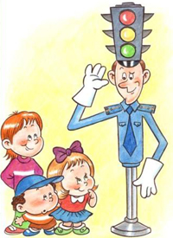
4.Учитель: А вы знаете, почему у него такое имя?  Слово «светофор» состоит из двух частей – «свет» и «фор» «Свет» - это и есть свет, а «фор» (от греч.форос) обозначает «несущий или «носитель». А вместе – «светофор» - значит носитель света или несущий свет. Я несу свет, причём разных цветов: красного, жёлтого, зелёного. Эти цвета выбраны не случайно, они очень яркие и далеко видны в любую погоду.  А вы знаете, когда появился первый светофор? (показ на экране первого светофора)  Первый св. появился в 1868 г. в г. Лондоне, в Англии. Освещались сигналы газовыми светильниками. А в 1914 г. в Америке появились первые электрческие светофоры. Они имели два сигнала: красный и зелёный. А в Москве первый светофор появился в 1929 г. Как вы думаете, важно понимать сигналы светофора? |  |  |  |  |  | Дети пытаются сформулировать ответ на поставленный вопрос.  Просмотр слайда
5.Игра на внимание "Светофор". |  |  |  |  |  | Ученики на зеленый сигнал - топают, на желтый - хлопают в ладоши, на красный сигнал - сохраняют полную тишину.
6. Учитель: А для чего люди придумали дорожные знаки?  - А сейчас проверим, кто из вас лучший знаток дорожных знаков.  - Поработайте в паре. Ваша задача сложить из частей дорожный знак, приклеить их на карточку и вспомнить, что он обозначает?  (Первому ряду выдаются разрезные знаки(см. приложение): «Осторожно дети», «Ремонтные работы», «Сужение дороги», «Неровная дорога», «Железная дорога без шлагбаума»; второму: «Въезд запрещён», «Поворот налево запрещён», «Движение пешеходов запрещено», «Движение транспортных средств запрещено», «Движение на велосипедах запрещено», третьему: «Пункт питания», «Мойка», «Место отдыха», «Больница», «Телефон».  - Как одним словом можно назвать знаки?  -На первой?  -На второй?  -На третьей? ( Дети обобщённое слово назвать не могут, просят помощи. Вывод – знаки сервиса мы будем ещё изучать). |  |  |  |  |  | Дети отвечают на поставленный вопрос.  Дети складывают из частей целые дорожные знаки.  Сначала проверяется выполнение работы 1-го ряда, 5 человек выходят к доске и называют тот знак, который они сложили (аналогично проверяются остальные).  Дети прикрепляют их на силуэты на 1 –ю улицу. (аналогично на вторую и третью).На первой?(предупреждающие) На второй? (запрещающие) На третьей?(знаки сервиса)
IV этап занятия: Заключительный. Подведение итогов.
Цель |  | Задачи |  |  |  |  |  |  |  | Длительность
Подвести итог занятия, закрепить усвоенные знания, оценить ответы |  | Поставить задачи на следующее занятие. |  |  |  |  |  |  |  | 6 минут
Деятельность учителя |  |  |  |  |  |  | Деятельность учеников
Учитель: Ну вот, ребята, наше путешествие подходит к концу. Нам пора возвращаться. Произносится заклинание:  Стук-стук-стук,  Шлеп-шлеп-шлеп,  Хлоп-хлоп-хлоп,  Не хотим мы здесь сидеть,  Хотим домой мы лететь. |  |  |  |  |  |  | Ученики повторяют заклинание.
Учитель: А сейчас небольшой тест. Если вы согласны с понятием или высказыванием ставьте «+», а если не согласны «-» (см.приложение2)(слайд ) (После выполнения теста и проверки его другом за партой, учитель показывает правильные ответы на экране). (Слайд ) |  |  |  |  |  |  | Учащиеся выполняют задания теста.  Сначала сами, потом обмениваются с другом за партой для контроля. В конце сверяют свои ответы с ответами на экране.
Учитель: (Слайд ) В конце нашего мероприятия мне бы хотелось, чтобы вы сказали мне, что вам понравилось или запомнилось на этом занятии? |  |  |  |  |  |  | Дети высказывают свое мнение о занятии.
Учитель: Чтоб на шумных перекрестках,  Никогда беды не знать,  Должен правила движенья  Каждый знать и соблюдать!  Пусть на память о сегодняшнем мероприятии на память у вас останется наш проект об успешном освоении правил для пешеходов. |  |  |  |  |  |  | Учащиеся слушают слова учителя
Ожидаемые результаты
Образовательный:
- Овладение базовыми правилами поведения на дороге;
- Анализ готовности решать дорожно-транспортные ситуации;
- Формирование у детей самостоятельности и ответственности в действиях на дороге;
- Развитие творческих способностей;
- Формирование устойчивого познавательного интереса.
Воспитательный:
- Формирование культуры поведения в процессе общения с дорогой;
- Привитие устойчивых навыков безопасного поведения в любой дорожной ситуации.
Социальный
- Формирование сознательного отношения к своим и чужим поступкам;
- Развитие отрицательного отношения к нарушениям ПДД

Приложение. Раздаточный материал «Знаки».

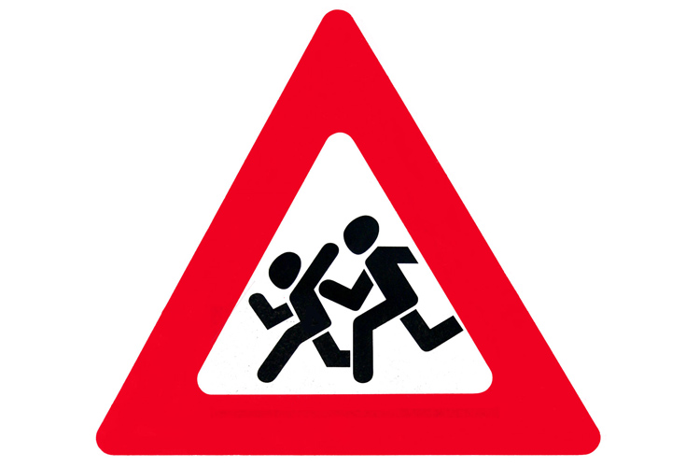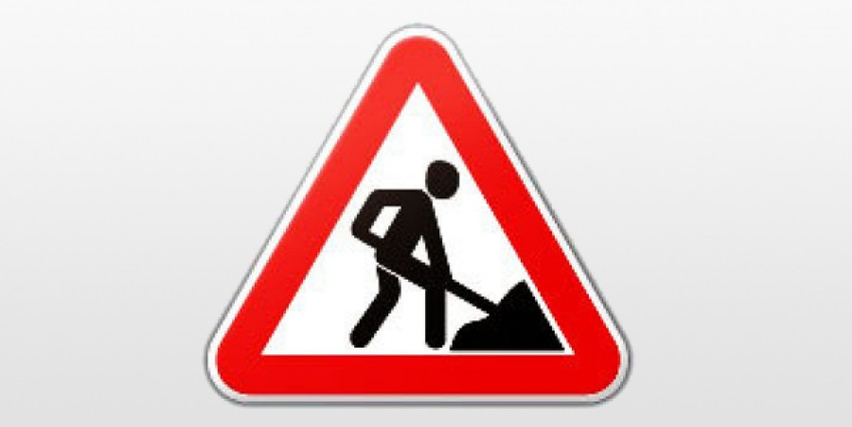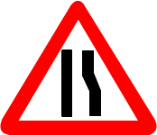

«Осторожно дети» «Ремонтные работы» «Сужение дороги»

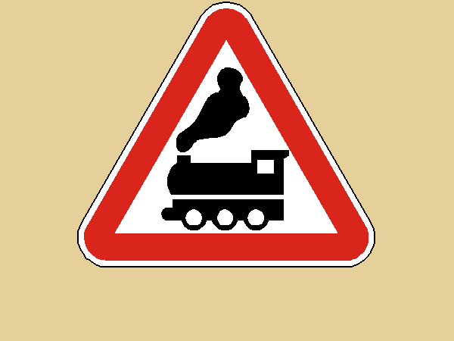

«Неровная дорога» «Железная дорога без шлагбаума» «Въезд запрещен»

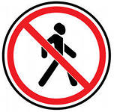
«Поворот налево запрещен» «Движение пешеходов запрещено» «Движение транспортных
средств запрещено»
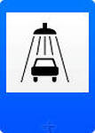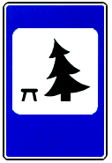
«Движение на велосипеде «Пункт питания» «Мойка» «Место отдыха»
запрещено»

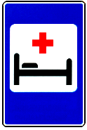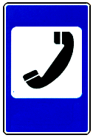
«Больница» «Телефон»
Приложение2.
Проверь себя. Тест по ПДД.
Выбери правильный ответ.
1.Пешеходная дорожка называется:
а) кобра; б) зебра; в) полосатик;
2.Дорогу можно:
а) перебегать; б) переходить на жёлтый свет светофора;
в) переходить, посмотрев налево, а потом направо.
3.Играть можно на:
а) на льду; б) во дворе; в) на проезжей части.

4. На санках и коньках можно кататься:
а) на замерзшем пруду; б) на детской площадке; в) на проезжей части.

5.При высадке автобус надо обходить:
а) сзади; б) спереди; в) подождать, пока проедет.
6.Дорогу можно переходить на свет светофора:
а) красный; б) желтый; в) зеленый;

Прибор, регулирующий движение на дорогах называется
а) жезл б) коробочка; в) светофор

